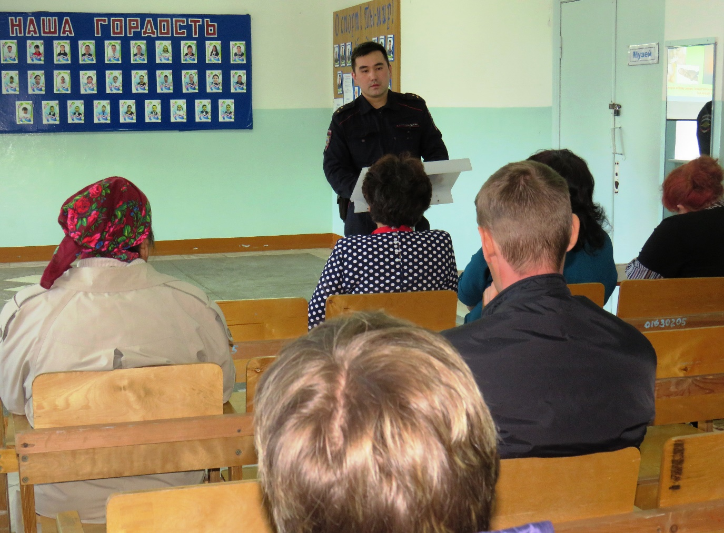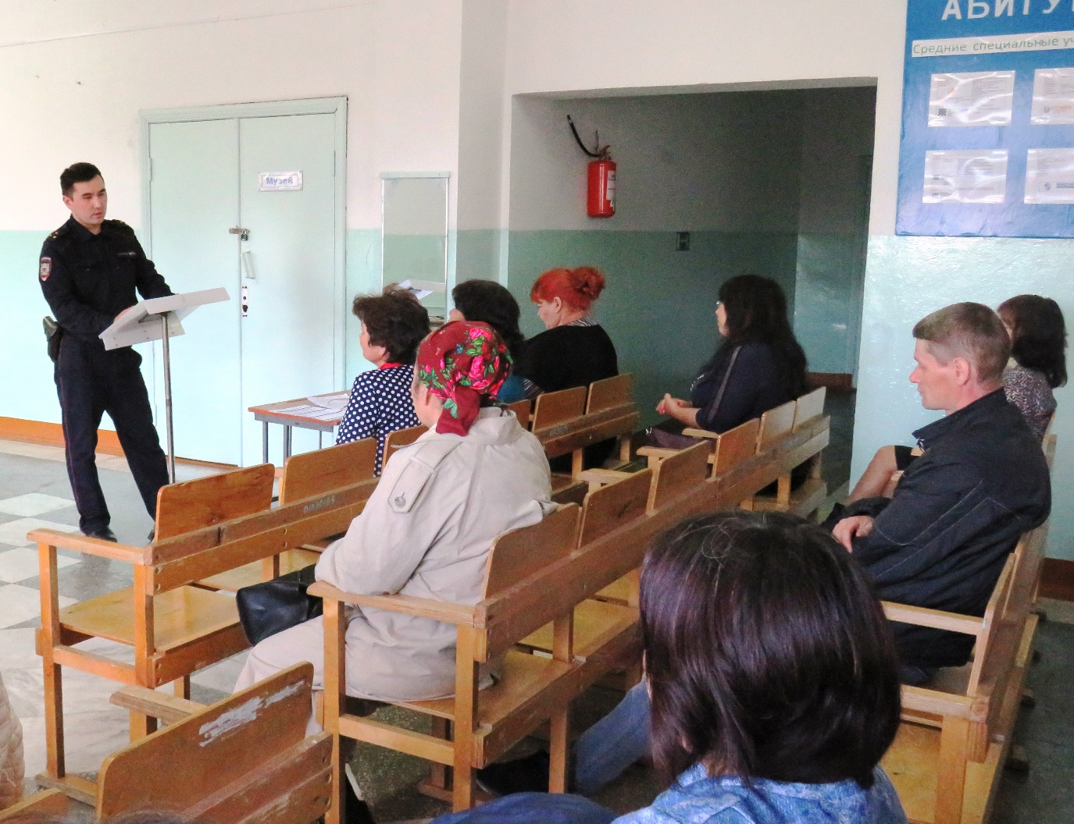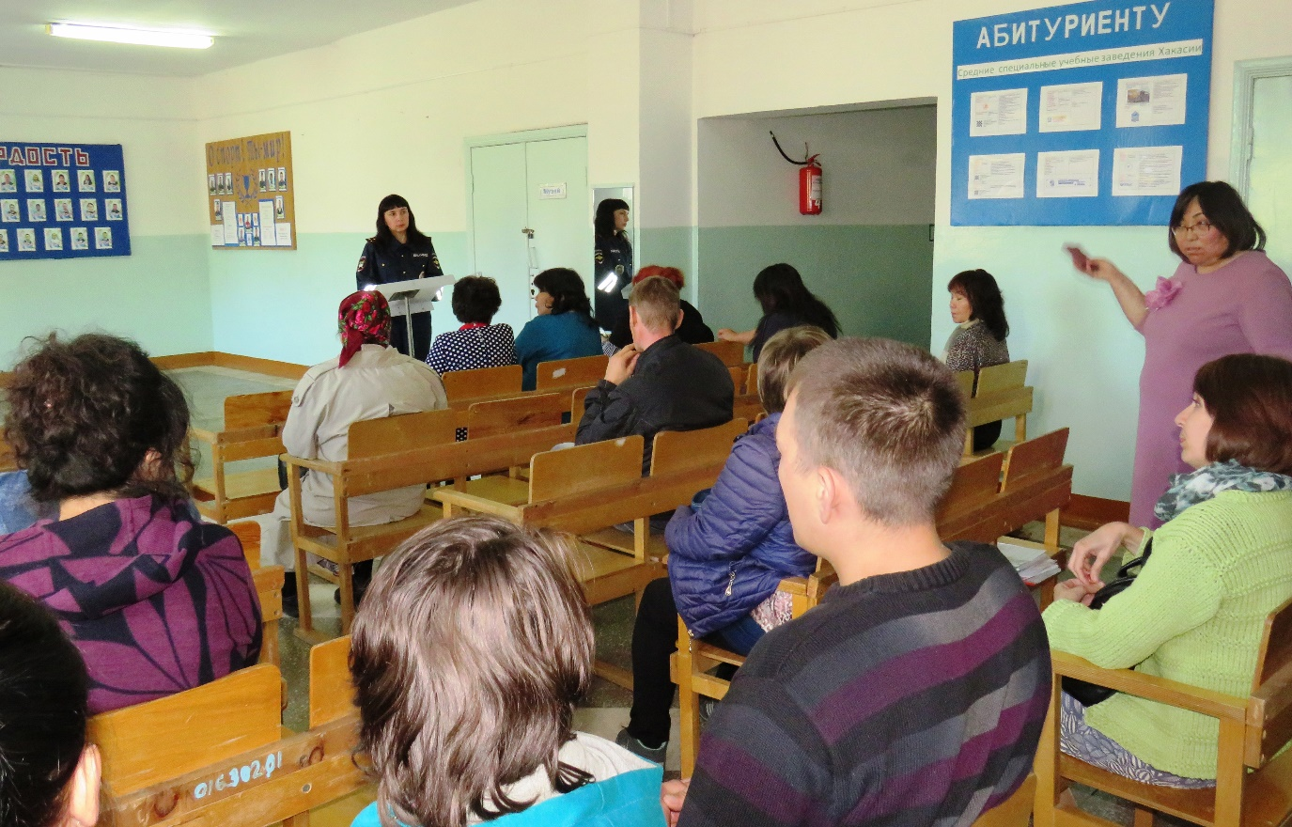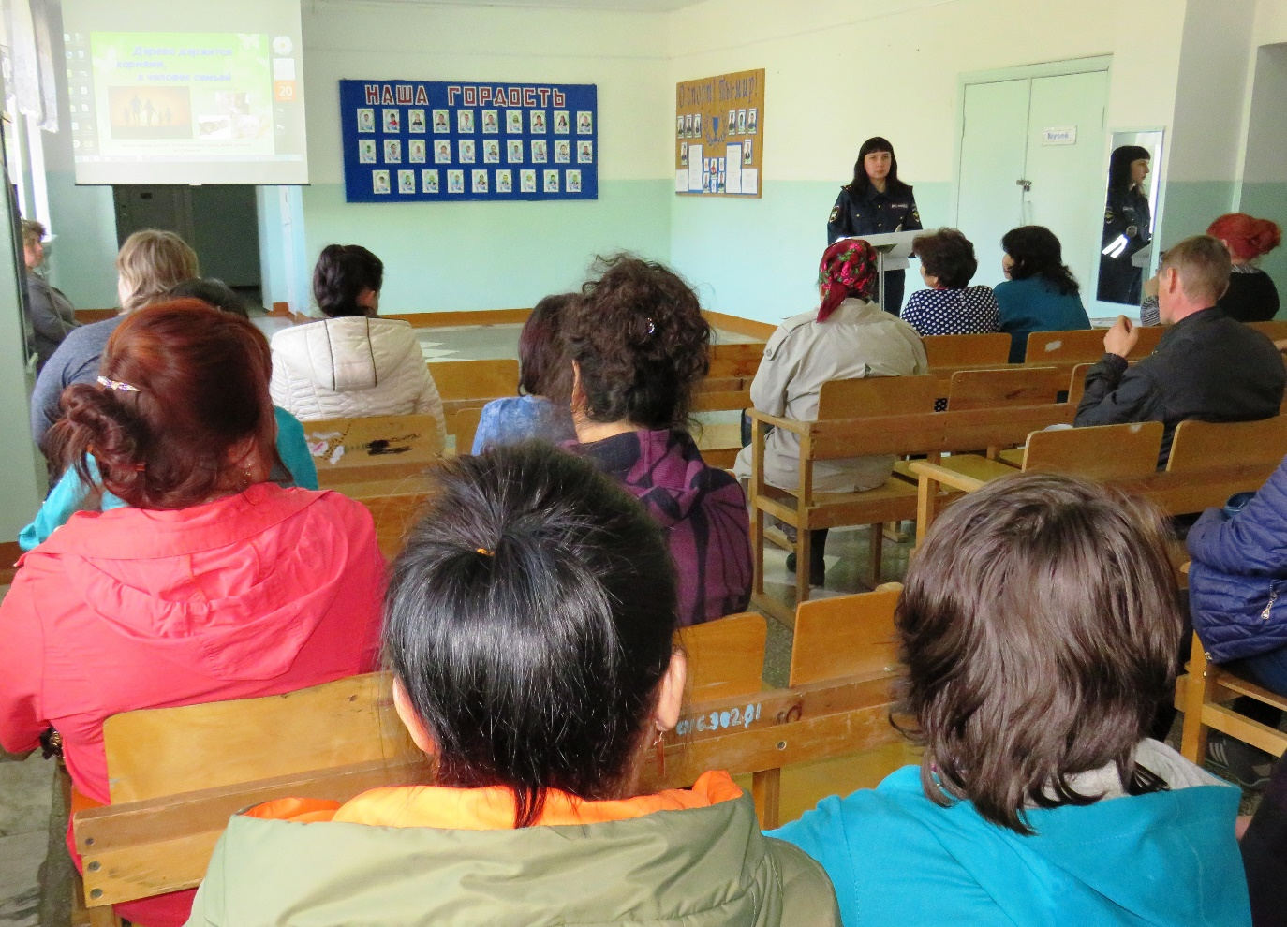
В рамках оперативно-профилактического мероприятия «Детям Хакасии – безопасные дороги!» и широкомасштабной кампании «Без вас не получится!» дорожные полицейские и участковые уполномоченные полиции объединили усилия в проведении различного рода профилактических мероприятий с жителями Таштыпского района.
На общешкольном родительском собрании, которое накануне прошло в Малоарбатской школе, перед родителями и педагогами выступили инспектор по пропаганде Таштыпской Госавтоинспекции Юлия Сергеева и участковый уполномоченный Отделения МВД России по Таштыпскому району Лев Сунчугашев.
До присутствующих доведена статистика аварийности с участием несовершеннолетних детей не только на территории района, но и Республики. Озвучены причины и последствия дорожно-транспортных происшествий, даны рекомендации, касающиеся правил безопасной перевозки детей в салонах автомобилей, а также правил поведения в общественных местах, на природе, вблизи водоемов.
В заключительной части беседы сотрудники полиции призвали родителей контролировать местонахождение своих детей, воздержаться от приобретения транспортных средств, управление которыми подразумевает наличие водительских удостоверений, проводить с детьми разъяснительные беседы о недопущении совершения ими противозаконных поступков.

Вячеслав Карамчаков,
начальник ГИБДД Отд МВД России по Таштыпскому району

